2021年度公益成长营项目工作报告

一、项目名称
弘慧公益成长营项目

二、项目对象
高三毕业弘慧生

三、项目标语
公益参与，行动赋能

四、项目范围
14 个合作县域

五、项目实施情况：
(一) 工作进展概况
2021 年公益成长营第一次来到了上海，组织 45 名弘慧生参加。上海营 也是今年唯一一个受疫情影响较少的营地。回顾本年度公益成长营，有几个 第一次可以值得关注。第一次来到上海，第一次采取跨部门合作方式， 第 一次邀请理事单位企业深度参与，第一次让弘慧学子产出公益项目，践行 公益行动。 目前营地已顺利结项，并其产出的公益行动中，有一个项目顺 利在后续成团。
关于今年项目相关数据如下：
基本情况
1、营员
县域 | 营员 (人) | 男女比例
安乡县 | 3 | 3 男 0 女
蓝山县 | 3 | 1 男 2 女
桑植县 | 6 | 1 男 5 女
石门县 | 1 | 1 男 0 女

桃源县 | 4 | 1 男 3 女
通道县 | 4 | 0 男 3 女
溆浦县 | 4 | 1 男 3 女
永顺县 | 2 | 1 男 1 女
沅陵县 | 16 | 5 男 11 女
株洲市 | 1 | 0 男 1 女

2、财务花销
年度预算 164150 元，当前支出 166703.11 元。差异率为 1.6%
(1) 往年数据对比
单位：元

 | 活动地点 | 活动时间 | 志愿者人数 | 营员人数 | 财务结算 | 人均花销
2019 | 北京 | 7 天 | 10 人 | 45 人 | 119718.9 | 2660
2021 | 上海 | 8 天 | 17 人 | 45 人 | 166703.11 | 3704.5
较前年 | —— | +1 天 | +7 人 | —— | +46984.21 | +1044.5

(表一)

(2) 上海营各项财务花销版块对比
单位：元

 | 住宿费 | 交通费 | 场地费 | 物资费 | 餐费 | 劳务课程
2019 | 44029 | 39386.4 | 5400 | 3870.1 | 21333.6 | 5700
2021 | 37023 | 46053.73 | 1500 | 12655.58 | 35595 | 23166
较前年 | -7006 | 6667.33 | -3900 | 8785.48 | 14261.4 | 17466

(表二)

3、志愿者情况
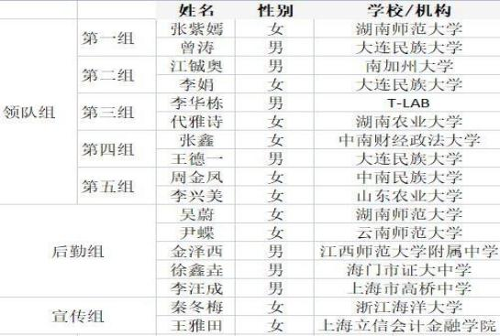
(表三)

营地志愿者共 17 人，女生 10 人，男生 7 人。其中 1 名志愿者为社会 企业创始人，3 名志愿者为助教，高三毕业生，其余均为大学生。领队小组 中除了第五组其余小组搭配均为 1 名男生志愿者搭配 1 名女生志愿者。整 体志愿者搭配上呈现出男少女多，来源广泛的特点。从名单和基本上看， 今年的志愿者无论是从搭配上还是男女比例上，都处于相对合理的状态。
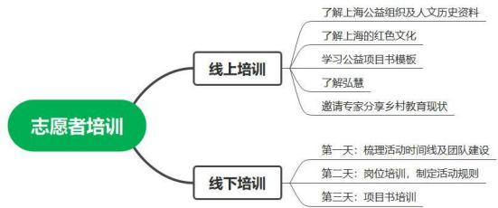
(表四)

4、内容设计
上海营围绕营员最终产出一份针对乡村相关的公益项目书的整体目标， 结合建党百年的时政热点，在内容设计上分为党建、公益组织参访、企业 参访、小组学习、结营晚会五大板块。每个版块相对独立又相互有联系。

#2021
6 月 13 日
*分组破冰
*启程：长沙-上海

6 月 16 日
*企业参访&职业访谈
*团队搭建工作坊
*复盘及制定活动计划

6 月 19 日
*公益项目总结梳理
*结营晚会

年公益成长营 (上海站) 日历#
6 月 14 日
*开营仪式
*团队建设
*挑战赛准备

6 月 17 日
*公益组织参访
*项目书撰写

6 月 15 日
*建党百年打卡挑战
*制定调研计划
*项目选题

6 月 18 日
*项目书撰写指导
*淮剧团主题活动

5、项目产出
本期公益成长营共计产出 5 个公益项目，分别获得了启动资金。其中 “乡村留守儿童夏令营陪伴项目”在后续行动中进行了志愿者团队的扩展， 并形成了sugar 行动小组，建立了自己的微信公众号，并自筹 2000 元，进行 了一次捐书活动的公益实践。5 个小组的公益项目书具体内容看附件。

六、项目评估

年初指标 | 完成 结果 | 完成率 | 评定 | 未达成原因
1、活动花销与预算差异率控制在 10%以内 | 1.6% | 100% | 达成
2、弘慧生志愿者占总志愿者人数达 50% | 5.8% | 11.7% | 未达  成 | 公益营开展期间大 学生基本都在上 课，且由于今年在 上海开展，考虑到 时间成本及经济成 本，弘慧生志愿者 参与度不高
3、营员满意度达 90% | 92.5 % | 102.70 % | 达成
4、20%的营员能够转化成训练营的助教 | 33.3 % | 166.50 % | 达成
5、按照计划顺利开展项目 | 完成 | 100% | 达成
6、梳理近 3 年营地执行资料，完成营地模块化执行 手册 | 完成 | 100% | 达成

七、亮点经验
(一) 多方合作为项目成功奠定基础
今年公益营在执行团队上，与运营中心以及理事单位爱数企业有深度 合作。充分发挥了各方的优势，运营中心在晚会筹备以及宣传上给予了很 大帮助，后期在照片及宣传呈现上能够看出，质量相比往年好了很多。爱 数在场地对接、资源链接以及志愿者上给予了帮助，前期筹备也在场地选 择和内容策划上给了很多有建设性的建议。
(二) 公益项目产出
本次营地带领营员进行深度的公益实践，同时也倡导营员能够做更多 的公益行动。在营地产出的 5 个公益项目中， 目前有一个项目已经进行了 后续团队再组建，并成功自筹 2000 元，进行了一次线下捐书活动，将书籍

捐赠给了山区小孩子。
(三) 小型公益联欢会
本次公益营结营晚会邀请了众多理事单位及外部专业人士，从整个活 动规格、内容档次及活动效果来看，可以称得上是一次小型的公益联欢会。 在年会晚上，通过营员产出的项目作为媒介，让捐赠人能够有机会与营员进 行深度交流，增强了参会人员的体验感，也让参会人员切身接触并了解营员 的想法，了解弘慧一直以来支持的学生是一个怎样的画像。

八、问题分析
(一) 辅导员角色弱化，在选拔过程中并没有发挥作用
在权力被回收的时候，在整个选拔流程中辅导员的发挥角色被后置， 因此在选拔营员的时候，辅导员由“我该选谁”转变成“这个学生有没有 问题”。这个转变导致从辅导员端获得的信息就更加少。因为夏令营项目 组不可能针对每一位申请者都去跟辅导员做详细的了解，而辅导员则认为 项目组选出来的学生，只要没有太大的问题就不会提出异议。“优秀”跟 “没问题”这两者的区别也是营地出现特殊个案的一个集中表现。
解决办法：沿用往年招募模式，由辅导员进行推荐。同时进一步规范 机构关于营员选拔的任务分工机制。
(二) “刺头”的影响，让整个营地活动显得不那么流畅
本次活动因经费问题，降低了住宿标准，导致某位志愿者对于住宿条 件并不太满意，而这位志愿者的不满的情绪并没有以合理的方式去发泄， 相反，煽动其他志愿者的情绪，一起质疑工作组，对工作人员进行人身攻 击、污蔑的行为。这类现象并不是个案，回顾历史，在 2020 年长沙公益营， 同样有“刺头”存在，质疑的问题大同小异，同样是以住宿条件为起源而引 发的连锁问题。
解决办法：以上问题归因于两大点，第一点是由于经费紧张降低住宿 标准引起的不满；第二点是由于志愿者前期筛选及培训时间短引起的对志 愿者管理的不到位。因此公益营的经费标准应适当提高，同时在明天应提 前招募志愿者，加强志愿者思想引导及陪伴。

九、未来计划
1、目标一：根据营地往年材料及执行经验，整理出一份具有可执行性的 项目执行手册
(1) 行动一： 由工作人员主导，编写一份项目执行手册(工作人 员篇)
(2) 行动二： 由工作人员主导，邀请往届优秀志愿者共同编写项 目执行手册(志愿者篇)
(3) 评估指标：
①2022 年初完成初稿，3-4 月完成定稿。
②执行手册内容通俗易懂，交由非夏令营版块的同事阅读，该同
事能基本了解营地执行
全流程
③执行手册能指导本年度公益成长营的执行

2、目标二：优化活动内容，增加更多赋能类的活动设计
(1) 行动一：依据团队建设的能力要求，一方面增加团队挑战、团 队共创等实操性内容，另一方面增加领导力培养，TED 演讲等理论 及培训类内容
(2) 行动二：依据项目策划的能力要求，设计更多关于如何撰写项 目书的相关培训，并设立常态化资金池为营员提供项目实施落地的 可能
(3) 评估指标：
①每年有 1-2 个营员自主发起的项目能在下一年度假期间进行落 地实施
3、目标三：提升弘慧学子公益参与主动性，为弘联会培养未来干事
(1) 行动一：营地期间积极宣传弘慧公益项目，并明确参与方法、 要求及途径
(2) 行动二：通过参与公益活动，参访公益组织等方式提升营员对 公益活动的理解及兴趣
(3) 行动三：邀请弘联会往届核心成员与营员进行交流，一起参与 例如如何参加弘联会活动，如何建设弘联会，如何在弘联会开展实

施项目等的讨论
(4) 评估指标：
①当年参与营地活动的营员参与挚友营、训练营、实践营志愿者 的比例不低于 35%
②当年报名参加弘联会干事的营员人数不低于 40%

4、目标四：充分调动营员的参与，进一步加强志愿者管理及提升志愿者 综合素养
(1) 行动一：调整活动开展时间，尽量选择高考成绩出来之后开展 活动，降低营员的紧张与焦虑感
(2) 行动二：选择大部分志愿者放假时间开展活动，增加志愿者的 报名数，同时调动弘联会成员参与营地志愿活动
(3) 行动三：志愿者选拔及培训环节重点考察及传达弘慧价值观及 志愿服务理念，让志愿者充分了解到志愿服务的要求及行为准则
(4) 评估指标：
①营员参与活动的心情比较轻松，能全身心参与到活动中
②有更多的志愿者参与到活动报名中，报名人数与实际选拔人数
不小于 3:1

5、目标五：初步制定一套营员选拔标准
(1) 行动一：根据公益营的能力要求，以创新能力、公共服务精神 为主设计报名表
(2) 行动二：通过日常陪伴项目的反馈及项目学校筑梦辅导员的意 见进行综合评定
(3) 评估指标：
①2022 年 4-5 月完成营员选拔方案，并能按照方案执行选拔
②选拔出的营员基本符合营地的能力要求
6、阶段需求
(1) 招募 1-2 名具有一定理论素养及活动经验的全职工作人员进入
夏令营项目组
(2) 弘联会中有协助公益营开展，从公益营中培养干事的配套计划
(3) 日常陪伴项目组有配合开展相关营员选拔的计划

7、项目工作时间表
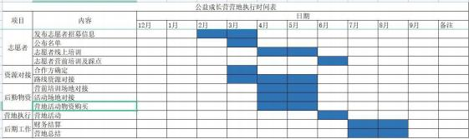

8、下一年度预算(年度预算准确率正负 3 以内)

项目预算 (以单个营地为例)
序 号 | 项目 | 内容 | 单价 (元) | 数量 | 总价 (元) | 备注
1 | 培训费 | 志愿者线下培训 | 200 | 20 | 4000 | 含住宿费、场地费、市内  交通、物料费、保险等
2 | 物资费 | 营地活动物资 | 50 | 65 | 3250 | 营服、 日常活动所需物资
 |  | 营地生活物资 | 2000 | 1 | 2000 | 活动日常生活物资购买
3 | 餐费 | 营地人员餐费 | 350 | 65 | 22750 | 50 元/人/天，7 天
4 | 住宿费 | 营员及志愿者住宿 | 560 | 65 | 36400 | 80 人/人/天，7 天
5 | 场地费 | 活动场地费 | 2000 | 7 | 14000
6 | 车费 | 营员往返车费 | 1000 | 45 | 45000
 |  | 活动期间小组外出 车费 | 210 | 65 | 13650
 |  | 集体出行租车 | 1200 | 4 | 4800
7 | 差旅费 | 出差补贴 | 700 | 1 | 700 | 1 人，7 天差旅计算
 |  | 差旅 | 1500 | 1 | 1500 | 餐饮及交通补贴
8 | 保险费 | 营员保险 | 17.5 | 45 | 787.5 | 7 天，每天 2.5 元
 |  | 志愿者保险 | 17.5 | 20 | 350 | 7 天，每天 2.5 元
9 | 医疗费 用 | 看病治疗费 | 500 | 1 | 500
10 | 备用金 | 备用金 | 2000 | 1 | 2000
合计 |  |  |  |  | 151687.5

